Bluza dla par łobuz i łobuziara
<strong>Bluza dla par łobuz</strong> i łobuziara to idealny zestaw dla wszystkich zakochanych!

Bluza dla par łobuz i łobuziara
Jesteście idealną parą i chcecie pokazać światu, że jesteście sobie przeznaczeni? Jednakowe ubrania to jeden ze sposobów celebrowania miłości, przez wiele osób uważany za bardzo uroczy. Dzięki niemu wyglądacie podobnie, a wszyscy dookoła wiedzą, że jesteście razem. Bluza dla par łobuz i łobuziara przeznaczone są właśnie dla Was! Dlaczego warto je mieć?
Musicie ją mieć!
Ten zakochany trend pojawił się na ulicach już kilka sezonów temu i niezmiennie utrzymuje się na wysokiej pozycji wśród par. Nic w tym dziwnego - to bardzo ciekawy sposób na pokazanie miłości wszystkim ludziom dookoła. To także świetny pomysł na prezent z okazji rocznicy, walentynek, czy świąt. Bluza dla par łobuz to jeden z nich! Jeśli lubicie robić razem zwiariowane rzeczy, dzięki którym Wasz związek jest urozmaicony, a Wy się nie nudzicie - to odpowiedni wybór właśnie dla Was.

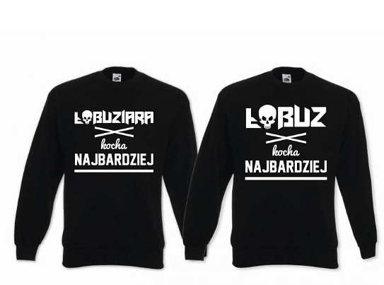
Bluza dla par łobuz i łobuziara, jak również wiele innych ciekawych wzorów przeznaczonych dla zakochanych znajdziesz w sklepie internetowym Brooklyn Butik. Zapraszamy do odwiedzenia naszej strony internetowej! Podarujcie sobie idealny prezent z okazji Waszej miłości.

